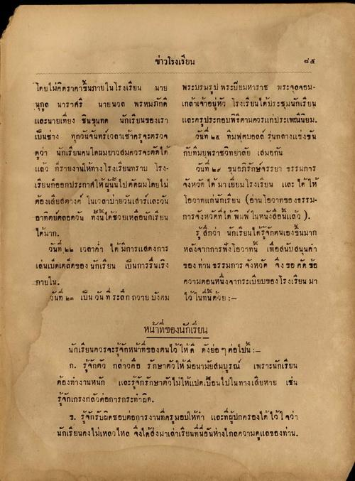
ข่าวโรงเรียน
โดยไม่คิดราคาขึ้นภายในโรงเรียน นาย นุกูล นาราศรี นาย นวด พรหมภักดี และนายเที่ยง ในขุนทด นักเรียนของเรา เป็นช่าง ทุกวันจันทร์เวลาเช้าครูจะตรวจ ดว่า นักเรียนคนใดผมยาว สมควรจะตัดได้ แล้ว ก็รายงานให้ทางโรงเรียนทราบ โรง เรียนกออกประกาศให้ผู้นั้นไปตัดผมโดยไม่ ต้องเสียสตางค์ ในเวลาบ่ายวันเสาร์และวัน อาทิตย์ตลอดวัน ทั้งนี้ได้ช่วยเหลือนักเรียน
พระบรมรูป พระปิยมหาราช พระจุลจอม เกล้าเจ้าอยู่หัว โรงเรียนได้ประชุมนักเรียน และครประกอบพิธีตามควรแก่ประเพณีนิยม.
วันที่ ๒๕ ทีมฟุตบอล รุ่นกลางแข่งขัน กับทีมยุพราชวิทยาลัย เสมอกัน
วันที่ ๒๔ ขุนอภิรักษ์ จรรยา ธรรมการ จังหวัด ได้มาเยี่ยมโรงเรียน และ ได้ให้ โอวาทแก่นักเรียน (อ่าน โอวาทของธรรม การจังหวัดที่ได้ พิมพ์ ในหนังสือนแล้ว).
รู้สึกว่า นักเรียนได้รู้จักตนเองขึ้นมาก หลังจากการฟังโอวาทน เพื่อสนับสนุนค่า ของท่าน ธรรมการ จังหวัด จึงขอคัด ข้อ ความตอนหนึ่งจากระเบียบของโรงเรียน มา ไว้ในที่นี้ด้วย : -
ได้มาก
วันที่ ๒๒ เวลาค่ํา ได้มีการแสดงการ เล่นเป็ดเตล็ดของ นักเรียน เป็นการรื่นเริง ภายใน.
วันที่ ๒๓ เป็น วัน ที่ระลึก ถวายบังคม
หน้าที่ของนักเรียน นักเรียนควรจะรู้จักหน้าที่ของตนไว้ให้ดี ดังย่อ ๆ ต่อไปนี้ :
ก. รู้จักตัว กล่าวคือ รักษาตัวให้ มีอนามัยสมบูรณ์ เพราะนักเรียน ต้องทํางานหนัก และรู้จักรักษาตัวไม่ให้แปดเบียนไปในทางเสียหาย เช่น รู้จักเกรงกลัวต่อการกระทําผิด.
1. รู้จักรับผิดชอบต่อการงานที่ครูมอบให้ทา และที่ผู้ปกครองได้ไว้ใจว่า นักเรียนคงไม่เหลวไหล จึงได้สั่งมาเล่าเรียนที่นี่อันห่างไกลความดูแลของท่าน

